МИНИСТЕРСТВО ЗДРАВООХРАНЕНИЯ РОССИЙСКОЙ ФЕДЕРАЦИИ

ФАРМАКОПЕЙНАЯ СТАТЬЯ
Крапивы двудомной листья ФС.2.5.0019.15
Urticae dioicaе folia Взамен ГФ XI, вып. 2, ст. 25
(изм. № 1 от 14.11.1996)

Собранные во время бутонизации и цветения, высушенные листья дикорастущего и культивируемого многолетнего травянистого растения крапивы двудомной – Urtica dioica L., сем. крапивных – Urticaceae.
ПОДЛИННОСТЬ
Внешние признаки. Цельное сырье. Листья цельные или частично измельченные, простые, черешковые, длиной до 20 см, шириной до 9 см, яйцевидно-ланцетовидные и широкояйцевидные с острой верхушкой и сердцевидным основанием; край остро- и крупнопильчатый с изогнутыми к верхушке зубцами. При рассматривании сырья под лупой (10×) или стерео-микроскопом (16×) видно, что листовая пластинка с двух сторон опушена короткими одноклеточными волосками с острой верхушкой (ретортовидными), поэтому на ощупь она шершавая. Кроме того, с нижней стороны и по жилкам встречаются волоски с многоклеточным основанием и длинной конечной клеткой (жгучие). Цистолиты – беловатые округлые и эллиптические образования на темно-зелёном фоне.
Черешки листьев длиной до 8 см, округлые или полукруглые в сечении с бороздкой на верхней стороне, опушены густо жесткими ретортовидными волосками и реже – жгучими волосками или их основаниями.
Плод – орешек яйцевидной или эллиптической формы, в разной степени зрелости от зелёного, желтовато-зелёного до светлокоричневого цвета.
Цвет листьев с верхней стороны от зеленого до темно-зеленого, с нижней светлее – серовато-зеленый или зеленый; черешков – зеленый, желтовато-зелёный или серовато-зеленый. Запах слабый. Вкус водного извлечения горьковатый.
Измельченное сырье. Смесь кусочков листовых пластинок, черешков, редко – цветоносов, стеблей, отдельных цветков и семян, проходящих сквозь сито с отверстиями размером 7 мм.
При рассмотрении под лупой (10×) или стереомикроскопом (16×) видны кусочки листовых пластинок от зеленого до темно-зелёного цвета с беловатыми округлыми и эллиптическими цистолитами, с мелкими торчащими ретортовидными волосками, с обломанными, редко цельными жгучими волосками или их чашевидными основаниями и вытянутыми ретортовидными волосками, особенно многочисленными по жилкам.
Видны кусочки черешков округлых или полукруглых в сечении, с бороздкой, густо опушенных ретортовидными волосками и реже встречающимися жгучими волосками или их основаниями. Редко встречаются овальные с заостренной верхушкой семена размером около 1 мм от светло-зеленого до светло-коричневого цвета, цветки или их части – мелкие, однополые с простым четырёхраздельным зелёным околоцветником, густо опушенные кусочки цветоносов, кусочки продольно-расщепленных стеблей с белой или желтовато-белой сердцевиной и наружной поверхностью зеленого, желтовато- или зеленовато-коричневатого цвета и плоды – орешки мелкие эллиптические или яйцевидные зеленовато-жёлтые.
Цвет измельченного сырья от зеленого до темно-зеленого с серо-зелеными, белыми, желто-белыми и коричневыми вкраплениями. Запах слабый. Вкус водного извлечения горьковатый.
Порошок. Смесь кусочков листовых пластинок, черешков, редко – цветоносов, стеблей, отдельных цветков (или их частей) и семян, проходящих сквозь сито с отверстиями размером 2 мм.
При рассмотрении под лупой (10×) или стереомикроскопом (16×) видны: кусочки листовой пластинки с короткими ретортовидными волосками и остатками длинных ретортовидных и жгучих волосков, кусочки черешков и крупных жилок листа с волосками и их остатками; редко встречаются: овальные с заостренной верхушкой семена размером около 1 мм, мелкие (около 2 мм в диаметре) цельные светло-зеленые цветки или их части, листочки околоцветника, густоопушенные кусочки цветоносов, кусочки продольно-расщепленных стеблей, плоды-орешки яйцевидной или эллиптической формы.
Цвет порошка от серовато-зеленого до темно-зеленого, с беловатыми, коричневатыми, желтоватыми вкраплениями. Запах слабый. Вкус водного извлечения горьковатый.
Примечание. К недопустимым примесям относят:
а) Крапива жгучая (Urtica urens L.) – однолетнее, усаженное жгучими волосками растение с прямым или при основании восходящим 4-гранным стеблем. Листья супротивные, на длинных почти равных или немного короче пластинки черешках. Яйцевидные или эллиптические, коротко заостренные, при основании широко-клиновидные, реже закругленные, по краям крупно-остро-пильчатые, 2 – 5 см длиной и 1,5 – 3,5 см шириной. Прилистники ланцетовидные маленькие. Цветки однодомные. Те и другие собраны вместе прерывистыми ветвистыми колосьями, выходящими из пазух листьев.
б) Крапива коноплевая (Urtica cannabina L.) – многолетнее травянистое растение высотой 70 – 120 см, стебли ребристые прямостоячие, обыкновенно неветвистые, 4-гранные, усаженные жгучими и мелкими простыми волосками. Листья 7 – 5 см длиной и 6 – 12 см шириной, глубоко 3–5-рассеченные с перистозубчатыми надрезами. Цветки одно- или двудомные.
в) Яснотка белая (Lamium album., сем. Яснотковые – Lamiaceae) – стебли 20 – 100 см высотой, прямые, простые или ветвистые, в основном одиночные, покрытые одиночными вниз отклоненными волосками. Листья 2 – 10 см длиной, яйцевидные, при основании неглубоко-сердцевидные, верхние длиннозаостренные, по краю пиловиднозубчатые, рассеяно-волосистые, на черешках. Цветки в мутовках, расположены в пазухах листьев. Прицветники линейные, в 3 – 6 раз короче чашечек. Чашечки редко волосистые, зубцы их длиннее трубок, тонко и длинно заостренные. Венчики 2 – 2,5 см длиной, желтоватые, грязно-белые, изредка беловато-розовые; верхняя губа снаружи волосистая.

Микроскопические признаки. Цельное сырье. При рассмотрении листа с поверхности должны быть видно, что клетки верхнего эпидермиса – многоугольные с прямыми или слабоизвилистыми стенками, нижнего – с сильноизвилистыми. Устьица расположены в основном на нижней стороне листа и окружены 3–5 клетками эпидермиса (аномоцитный тип). В некоторых клетках эпидермиса имеются продолговато-округлые с зернистой структурой и небольшим пятном в центре – просвечивающейся ножкой – кристаллические включения (цистолиты). Волоски с обеих сторон листа 3 типов: жгучие, ретортовидные и головчатые. Жгучие волоски представляют собой клетку, с одной стороны вытянутую в полый тонкий длинный конец в виде иглы с верхушкой, оканчивающейся легко обламывающейся головкой, а с другой стороны расширенную в продолговатую эллиптическую полость (капсулу), погружённую в многоклеточное основание – подставку из эпидермальных клеток. Ретортовидные волоски – одноклеточные, с округлым расширенным основанием, слегка погружённым в эпидермис, и с вытянутой заостренной верхушкой. Головчатые волоски – мелкие с двух-, реже трехклеточной шаровидной головкой на одноклеточной ножке.
Сосуды крупных жилок и черешка («давленый» препарат) сопровождаются мелкими друзами, образующими характерные цепочки.
Измельченное сырье. При рассмотрении кусочков листьев с поверхности должны быть видны многоугольные клетки эпидермиса с прямыми, слабоизвилистыми или с сильноизвилистыми стенками. Устьица аномоцитного типа расположены, в основном, на одной стороне листовой пластинки. В некоторых клетках эпидермиса имеются продолговато-округлые с зернистой структурой и небольшим пятном в центре – просвечивающейся ножкой - цистолиты. Волоски или их обломки с обеих сторон листа 3 типов: ретортовидные, жгучие, головчатые.
Сосуды крупных жилок и черешка («давленый» препарат) сопровожда-ются мелкими друзами, образующими характерные цепочки.
Порошок. При рассмотрении микропрепаратов порошка под микроскопом должны быть видны: фрагменты листа с эпидермисом из клеток с извилистыми или прямыми стенками; устьица аномоцитного типа; часто встречаются цистолиты в виде продолговатых, округлых и неправильной формы образований зернистой структуры, в центре которых, как правило, хорошо заметно основание ножки в виде кружочка; встречаются волоски 3 типов – ретортовидные, жгучие и головчатые; ретортовидные волоски одноклеточные, с расширенным основанием, встречаются как в виде обломков, так и неповрежденные; жгучие волоски, состоящие из многоклеточного основания и погруженной в него крупной конечной клетки с легко обламывающейся головкой, чаще встречаются обломанными; реже встречаются мелкие головчатые волоски с двух- или трехклеточной головкой на одноклеточной ножке.
Иногда встречаются фрагменты тканей черешков и крупных жилок с цепочками мелких друз оксалата кальция вдоль сосудов, имеющих спиральные вторичные утолщения стенок.
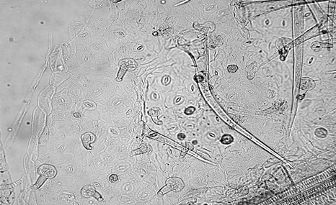  1 |  |  |  | 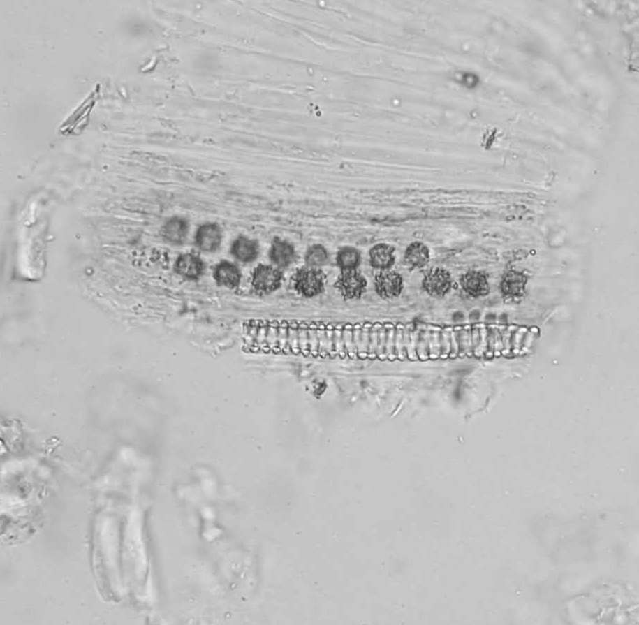  24
б
a
в
б
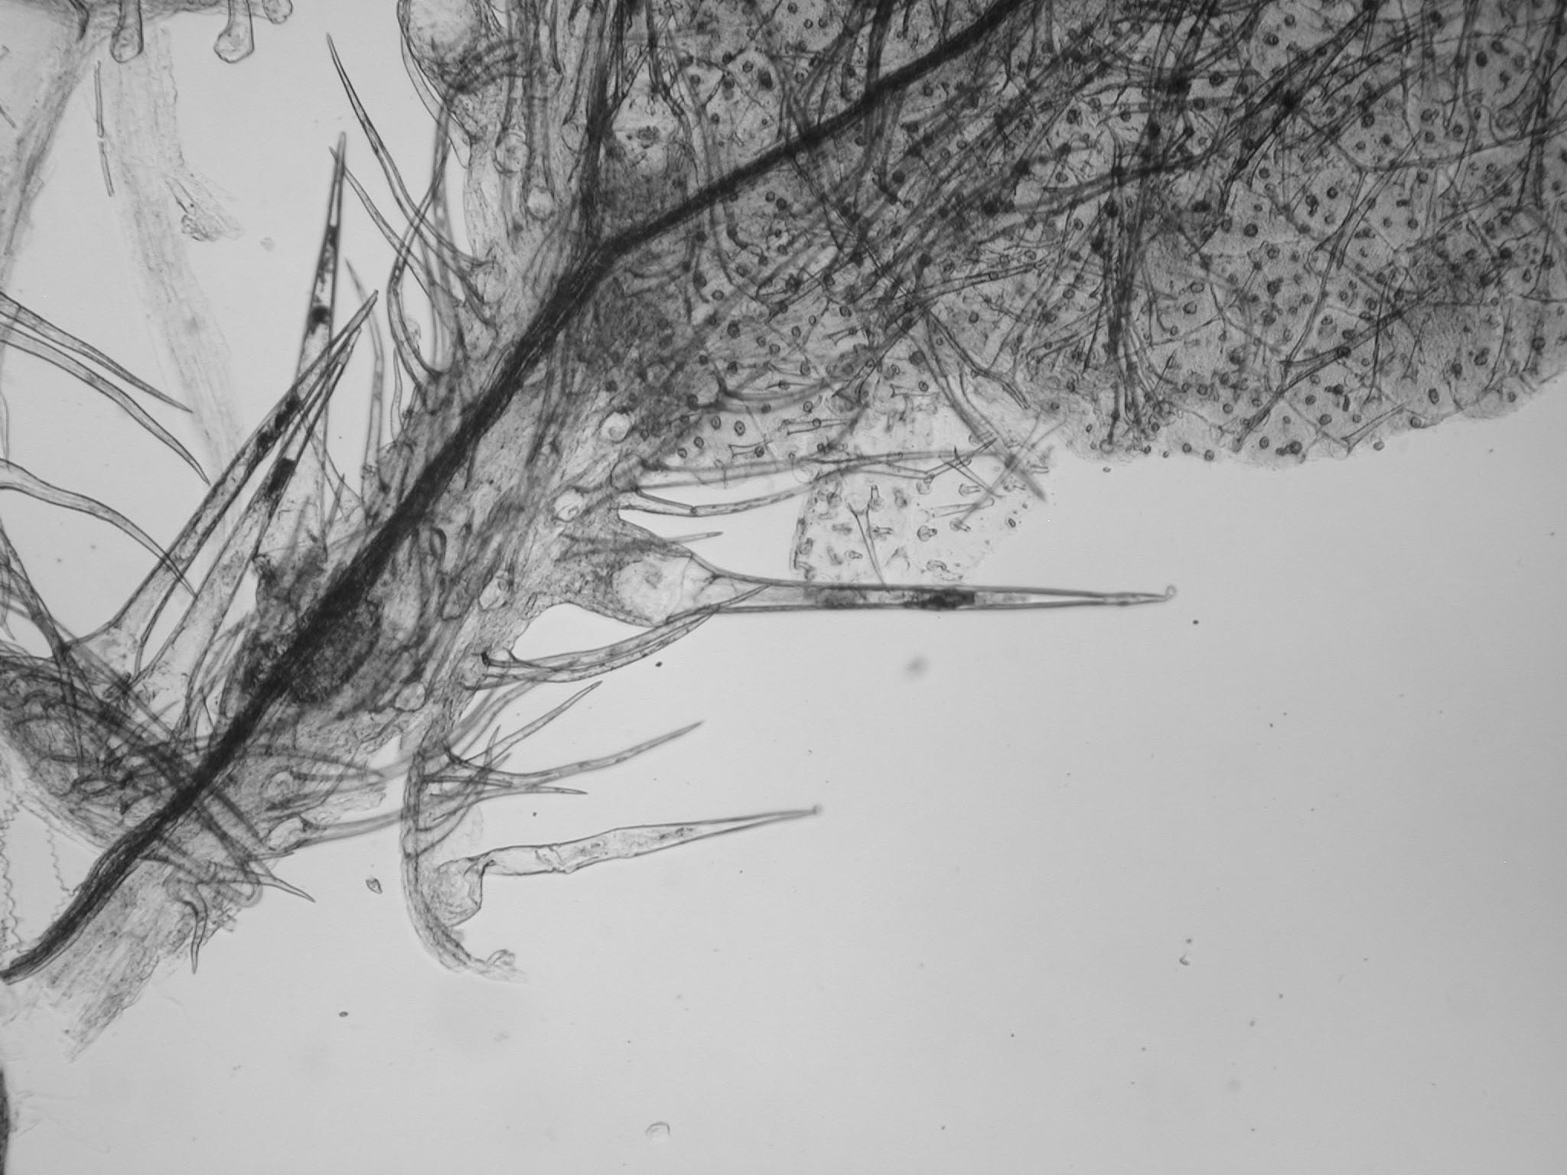  3  a |  |  |  | 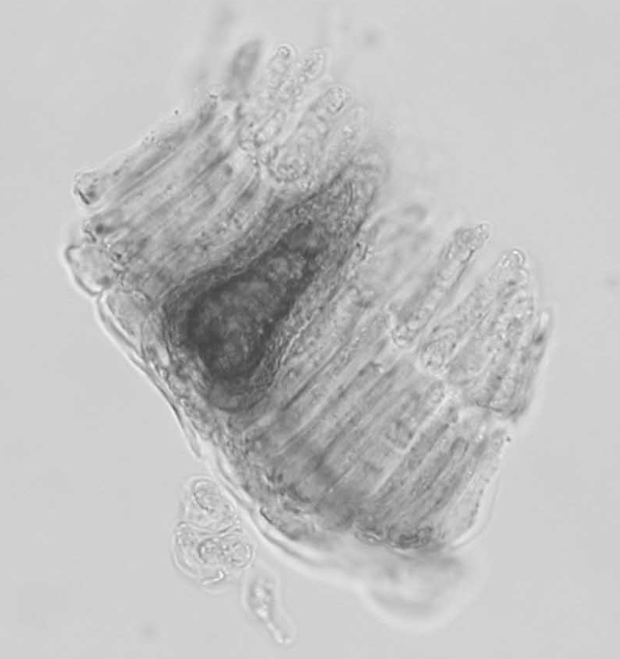  44

Рисунок − Крапивы двудомной листья
1 – фрагмент эпидермиса: a − устьица аномоцитного типа,б – ретортовидный волосок, в – головчатый волосок (200×), 2 − фрагмент жилки с друзами оксалата кальция (200×), 3 – фрагмент эпидермиса: a – жгучий волосок, б – ретортовидные волоски (40×), 4 – фрагмент листовой пластинки в поперечном сечении с цистолитом (200×)

Определение основных групп биологически активных веществ

Тонкослойная хроматография
Приготовление растворов.
Раствор стандартного образца (СО) хлорогеновой кислоты. Около 0,020 г СО хлорогеновой кислоты растворяют в спирте 96 % в мерной колбе вместимостью 25 мл, доводят объем раствора спиртом 96 % до метки и перемешивают. Срок годности раствора 3 мес при хранении в хорошо укупоренной упаковке, в прохладном защищенном от света месте.
Дифенилборной кислоты 2-аминоэтилового эфира раствор 1 % в спирте 96 %. 1,0 г дифенилборной кислоты 2-аминоэтилового эфира растворяют в 100 мл спирта 96 %. Срок годности 3 мес при хранении в прохладном, защищенном от света месте.
Раствор СО витамина К₁. Около 0,02 г СО витамина К₁ растворяют в гексане в мерной колбе вместимостью 25 мл, доводят объем раствора гексаном до метки и перемешивают. Срок годности раствора 30 сут при хранении в хорошо укупоренной упаковке, в прохладном защищенном от света месте.

- Около 1,0 г сырья, измельченного до величины частиц, проходящих сквозь сито с отверстиями размером 0,2 мм, помещают в плоскодонную коническую колбу вместимостью 50 мл, прибавляют 10 мл спирта 96 % и нагревают с обратным холодильником на водяной бане в течение 15 мин. Затем содержимое колбы охлаждают и фильтруют через бумажный фильтр. Полученный фильтрат высушивают под вакуумом при температуре 40 °С досуха. К сухому остатку прибавляют 2 мл спирта 96 % (испытуемый раствор).
На линию старта аналитической хроматографической пластинки со слоем силикагеля на алюминиевой подложке размером 10×10 см наносят
10 мкл испытуемого раствора и 5 мкл раствора СО хлорогеновой кислоты.
Пластинку с нанесенными пробами сушат на воздухе в течение
5 –10 мин, помещают в камеру, предварительно насыщенную в течение 30 мин смесью растворителей муравьиная кислота безводная – метанол – этилацетат (2,5:4:50), и хроматографируют восходящим способом. Когда фронт растворителя пройдет около 80 – 90 % длины пластинки от линии старта, ее вынимают из камеры, сушат до удаления следов растворителей, нагревают в сушильном шкафу при 100 – 105 ºС в течение 3 – 5 мин, обрабатывают дифенилборной кислоты аминоэтилового эфира раствором 1 % в спирте 96 %, и просматривают в УФ-свете при длине волны 365 нм.
На хроматограмме раствора СО хлорогеновой кислоты должна обнаруживаться зона адсорбции с интенсивной синеголубой флуоресценцией.
На хроматограмме испытуемого раствора должны обнаруживаться зона адсорбции с интенсивной сине-голубой флуоресценцией на уровне зоны на хроматограмме растворов СО хлорогеновой кислоты и зона адсорбции с интенсивной синей флуоресценцией выше зоны хлорогеновой кислоты; допускается обнаружение других зон адсорбции.

- Около 1,0 г сырья, измельченного до величины частиц, проходящих сквозь сито с отверстиями размером 0,25 мм, помещают в плоскодонную коническую колбу вместимостью 50 мл, прибавляют 10 мл гексана и перемешивают на механическом встряхивателе в течение 3 ч. Затем фильтруют через бумажный фильтр, отгоняют растворитель на ротационном испарителе при температуре водяной бани не выше 45 °С до объема 2–3 мл (испытуемый раствор).
На линию старта аналитической хроматографической пластинки со слоем силикагеля с флуоресцентным индикатором на алюминиевой подложке размером 10×15 см наносят 100 мкл испытуемого раствора и 10 мкл раствора СО витамина К₁.
Пластинку с нанесенными пробами сушат на воздухе при комнатной температуре в течение 5 – 10 мин, помещают в камеру, предварительно насыщенную в течение 30 мин верхним слоем смеси растворителей гексан – хлороформ (8:3), и хроматографируют восходящим способом. Когда фронт растворителей пройдет около 80 – 90 % длины пластинки от линии старта, ее вынимают из камеры, сушат до удаления следов растворителей и просматривают в УФ-свете (365 нм) в течение не менее 2 мин.
На хроматограмме раствора СО витамина К₁ должна обнаруживаться зона адсорбции с флуоресценцией желто-зеленого цвета.
На хроматограмме испытуемого раствора должна обнаруживаться основная зона адсорбции с флуоресценцией желто-зеленого цвета на уровне зоны адсорбции витамина К₁; допускается обнаружение других зон адсорбции.
ИСПЫТАНИЯ
Влажность. Цельное сырье, измельченное сырье, порошок – не более 14 %.
Зола общая. Цельное сырье, измельченное сырье, порошок – не более 20 %.
Зола, нерастворимая в хлористоводородной кислоте. Цельное сырье, измельченное сырье, порошок – не более 2 %.
Измельченность сырья. Цельное сырье: частиц, проходящих сквозь сито с отверстиями размером 3 мм, – не более 5 %. Измельченное сырье: частиц, не проходящих сквозь сито с отверстиями размером 7 мм, – не более
5 %; частиц, проходящих сквозь сито с отверстиями размером 0,18 мм, – не более 5 %. Порошок: частиц, не проходящих сквозь сито с отверстиями размером 2 мм, – не более 5 %; частиц, проходящих сквозь сито с отверстиями размером 0,18 мм, – не более 5 %.
Посторонние примеси
Сырье, изменившее окраску (потемневшее и почерневшее). Цельное сырье, измельченное сырье – не более 5 %.
Другие части растения (стебли, соцветия и пр.). Цельное сырье, измельченное сырье – не более 5 %.
Органическая примесь. Цельное сырье, измельченное сырье – не более 2 %.
Минеральная примесь. Цельное сырье, измельченное сырье, порошок – не более 1 %.
Тяжелые металлы. В соответствии с требованиями ОФС «Определение содержания тяжелых металлов и мышьяка в лекарственном растительном сырье и лекарственных растительных препаратах».
Радионуклиды. В соответствии с требованиями ОФС «Определение содержания радионуклидов в лекарственном растительном сырье и лекарственных растительных препаратах».
Остаточные количества пестицидов. В соответствии с требованиями ОФС «Определение содержания остаточных пестицидов в лекарственном растительном сырье и лекарственных растительных препаратах».
Микробиологическая чистота. В соответствии с требованиями ОФС «Микробиологическая чистота».
Количественное определение. Цельное сырье, измельченное сырье, порошок: сумма оксикоричных кислот в пересчете на хлорогеновую кислоту – не менее 0,3 %.
Аналитическую пробу сырья измельчают до размера частиц, проходящих через сито с отверстиями размером 1 мм. Около 0,5 г (точная навеска) измельченного сырья помещают в круглодонную колбу со шлифом вместимостью 250 мл, прибавляют 50 мл спирта 70 %. Колбу с содержимым присоединяют к обратному холодильнику и нагревают на кипящей водяной бане в течение 30 мин, периодически встряхивая для смывания частиц сырья со стенок. После охлаждения извлечение фильтруют через бумажный фильтр в мерную колбу вместимостью 100 мл. Экстрагирование повторяют еще раз в описанных выше условиях. Полученное извлечение фильтруют в ту же мерную колбу. Объединенные извлечения в мерной колбе доводят спиртом 70 % до метки и перемешивают (раствор А).
2,0 мл полученного раствора А переносят в мерную колбу вместимостью 25 мл, доводят объем раствора спиртом 96 % до метки и перемешивают (раствор Б). Оптическую плотность раствора Б измеряют на спектрофотометре при длине волны 330 нм в кювете с толщиной слоя 10 мм. В качестве раствора сравнения используют спирт 96 %.
Содержание суммы оксикоричных кислот в пересчете на хлорогеновую кислоту в абсолютно сухом сырье в процентах (Х) вычисляют по формуле:
$$X \frac{A ∙100 ∙25 ∙100 ∙100}{A_{1см}^{1\%} ∙a ∙2 ∙(100-W)},$$

где А – оптическая плотность раствора Б;

– $А_{1см}^{1\%}-$удельный показатель поглощения хлорогеновой кислоты при

330 нм, равный 507;
a – навеска сырья, г;
W – влажность сырья, %.

Упаковка, маркировка и транспортирование. В соответствии с требованиями ОФС «Упаковка, маркировка и транспортирование лекарственного растительного сырья и лекарственных растительных препаратов».
Хранение. В соответствии с требованиями ОФС «Хранение лекарственного растительного сырья и лекарственных растительных препаратов».

